消水腫助減肥 淋巴伸展操輕鬆做
作者： 華人健康網 記者黃子倫／台北報導 | 華人健康網 – 2013年4月3日
想要打造完美的身體曲線，平常多做淋巴伸展操對促進體內循環也相 …
明明已經努力拒絕油炸、甜食的誘惑，卻還是瘦不了，最令人煩惱，其實發胖的元凶不僅跟吃進去的熱量有關，如果體內循環不通暢，也相當容易引起水腫型肥胖，想要排水腫助瘦身，瑜珈老師分享全身淋巴伸展操，建議大家可以每天抽出少許的時間，跟著一起練習。（影音／攝影記者黃志文）
/>▲ 想要打造完美的身體曲線，平常多做淋巴伸展操對促進體內循環也相當有幫助。
上身淋巴伸展操
瑜珈老師唐幼馨表示，先準備一張軟墊鋪平，跪坐在地板上，將雙手向前舉，手掌張開，順勢雙手打開，感覺胸部跟著開展，維持兩個深呼吸，這個動作能針對上半身的腮線淋巴、腋下淋巴、胸線淋巴等做伸展，改善上半身水腫的狀況。
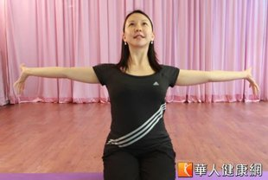/>▲ 上身淋巴伸展操（攝影／黃志文）
且完整的伸展也可有效提升免疫力，預防春天氣候多變引起的感冒症狀。另外，也可透過雙臂展開、轉身的動作，一起運動到腹部淋巴。
下身淋巴伸展操
接著將右腳向右伸長平放於地板，先輕輕地側身用右手碰觸腳尖，若柔軟度較差可以放在小腿處，感覺到腿部的淋巴獲得伸展，再把左手往上舉，順勢向上拉長，頭跟著轉向看像指尖，感覺到鼠蹊部的肌肉延展。
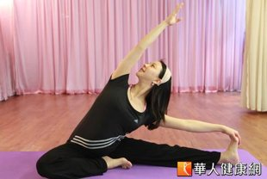/>▲ 下身淋巴伸展操（攝影／黃志文）
最後一個動作請保持深呼吸，吐氣時將手靠近臉頰，此時也可同時間運動到側面與腋下淋巴，維持兩個深呼吸，接著換邊再做。
NG動作不要犯
唐幼馨老師提到，全身淋巴伸展完以後，可以用雙手拍一拍腋下、大腿等地方，也能幫助循環。另外，在做雙手打開伸展、與側身伸展的動作時，可能會不小心把腰往前凹、屁股上抬，或是折到脖子等都屬NG動作，要謹記上半身保持正直，靠著四肢、腰部的力量去帶動身體扭轉才正確。
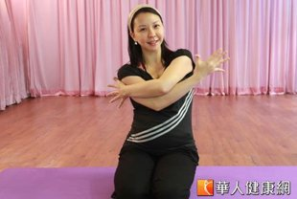/>▲ 拍打淋巴（攝影／黃志文）

